设计思路
一、梳理出所有需求，逐步完成
- 实现对话流数据结构设计，包含角色、内容、时间戳、ID、状态等。
- 对话列表基本渲染，区分 user / assistant 气泡、头像、角色名。
- 可平滑滚动的对话区域；新消息自动滚底。
- 多行输入框，发送按钮； Enter 发送、Shift+Enter 换行。
- 发送消息后将消息加入列表；输入框清空。
- AI 回复模拟，发送user消息后，assistant立刻显示 loading 状态的 AI 消息，延迟后更新为回复内容（仅为示例）。
- 消息状态管理（loading | sent | error）。
- 在对话中渲染特定“卡片”消息（名片、文章），并支持点击逻辑（跳转、新页面），在对话中输入名片、文章可以查看对应示例。
- Markdown 渲染（标题、列表、加粗、斜体、链接、行内代码）。
- 流式响应，打字机效果，逐字追加显示。
- 代码块语法高亮并带“copy”按钮。
- 平稳滚动与自动滚底。
- 每条 AI 消息支持“复制内容”、“重新生成”。
- 错误处理：显示失败原因、重试操作。
- 持久化：对话保存在 localStorage 或 IndexedDB，页面刷新后恢复。
- 长列表性能：虚拟滚动。
- 历史会话管理，侧边栏实现新建/切换/删除会话。
- 上下文选择性携带，可以选择发送时带上多少历史。
- 多模态支持：图片、文档上传/展示，不同类型文档展示对应样式的svg图标。
二、根据需求简单地设计页面ui样式
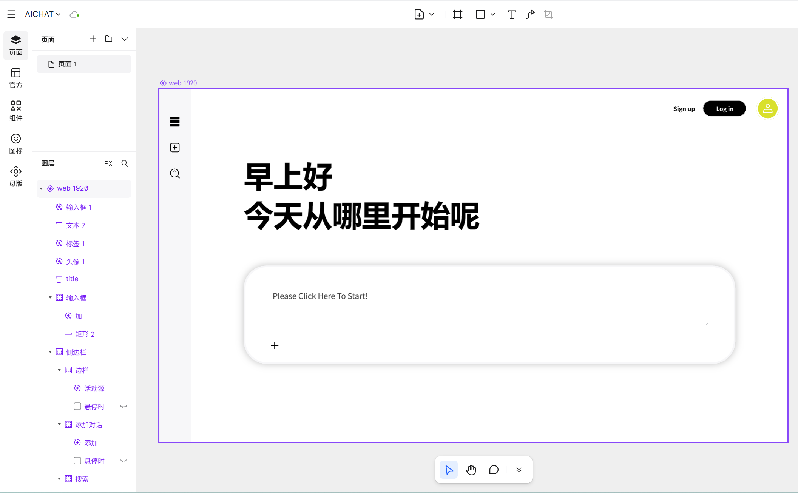
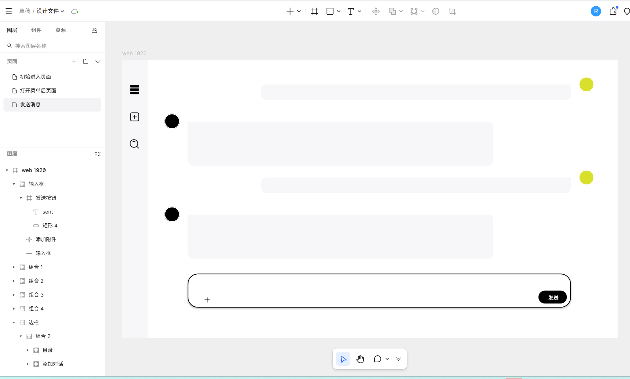
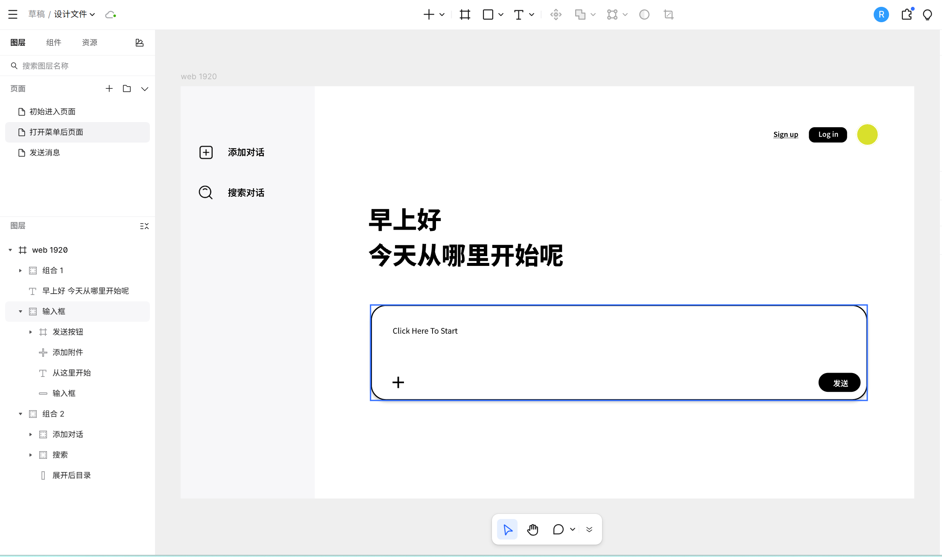
三、技术方案
前端框架 ：React
构建工具 ：Vite 4.0.0
开发插件 ：@vitejs/plugin-react 4.0.0
模块系统 ：ES模块 (type: "module")
样式处理 ：原生CSS (App.css)
状态管理 ：React Hooks (useState, useEffect, useCallback)
数据持久化 ：localStorage

